27. 09. 2013
Margherita Cup 2013 – v PVA EXPO PRAHA v LETŇANECH – na veletrhu FOR GASTRO & HOTEL
Snip Italská národní škola pro pizzaře Vás srdečně zve k účasti na první světové soutěži v pizze, která nespočívá v chuti a designu, ale v rychlosti a v přesnosti pizzaře. Soutěž se skládá ze dvou disciplín, na sobě nezávislých.

První disciplína
Margherita Cup:
Každý soutěžící musí v max. 18 - ti minutách z 12 - ti nachystaných bochánků připravit 12 konečných pizz Margherita a to včetně upečení, ozdobení, nakrájení na čtvrtky a naservírování odborné porotě. Každý soutěžící je povinen před začátkem soutěže nahlásit odborné porotě o jakém průměru v cm bude jeho 12 pizz. Všech 12 pizz bude důkladně změřeno, ohodnocena bude také kvalita upečení. Každý porotce vyjádří svoji spokojenost a nadšení v bodovém rozmezí od 1 - 100 bodů. Každý centimetr chybějící od/do náhlašeného průměru bude penalizován - 10 bodů. Stejně tak nedostatečné upečení (sýrová pizza). Každý soutěžící může svobodně rozhodnout, zda - li chce použít těsto předem připravené Italskou národní školou Snip a dané k dispozici a nebo chce-li si sám těsto připravit na místě.
K dispozici Vám bude i profesionální hnětač o dvou rychlostech, profesionální lednicový box pro uložení bochánku a profesionální pec Rinaldi Super Forni. Každému soutěžícímu bude dáno soutěžní triko Margherita Cup 2013, soutěžící se může svobodně rozhodnout, zda - li obléci pracovní oblečení pizzerie, kterou reprezentuje, asociace atd. nebo triko Margherita Cup. Zápis do soutěže lze provést pisemně na: snipitalia@gmail.com; snipitalia@stream.cz nebo telefonicky +420 776 337 199 nebo pomoci sms na: +39 327 364 9116 nebo na internetových stránkách: http://www.snipitalia.com/2/kontakty_830848.html . Každý zájemce bude zpětně kontaktován. Cena zapisného je 300,- Kč. Výherce získá exkluzivní pozvánku včetně ubytování na 5 dní do Italského letoviska dle jeho výběru a časových možností.
Bude hodnocena: rychlost, ovládání pece, upečení a přesnost.
Každý soutěžící, před začátkem soutěže, bude mít možnost vyzkoušet si profesionální pec již od 26. září 2013.
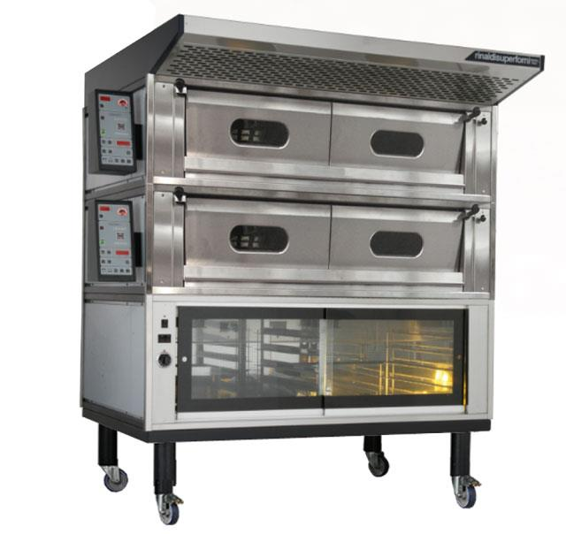
Druhá disciplína:
PIZZA BALL
Každý soutěžící bude mít k dispozici těsto připravené Italskou národní školou pizzařů nebo připravené sebou samým, váhu, špachtli, mouku, bily box (prepravku).
Každý soutěžící musí v 5 - ti minutách připravit co nejvíce bochánků o předem nahlášené hmotnosti v gramech. Bochánky musí být správně uzavřené, bez otvoru a všechny musí býti o přesné váze. Bochánek s nesouhlasející váhou nebo špatně uzavřený bude penalizován a nezapočítán do konečného výkonu. Od okamžiku, kdy je bochánek těsta položen na pracovní stůl, soutěžící jej nemůže více modifikovat. Zápisné do soutěže je: 250,- Kč. Zápis do soutěže lze provést pisemně na: snipitalia@gmail.com; snipitalia@stream.cz nebo telefonicky +420 776 337 199 nebo pomocí sms na: +39 327 364 9116 nebo na internetových stránkách: http://www.snipitalia.com/2/kontakty_830848.html Každý zájemce bude zpětně kontaktován.

www.snipitalia.com www.snipitalia.cz
Pizza Free style
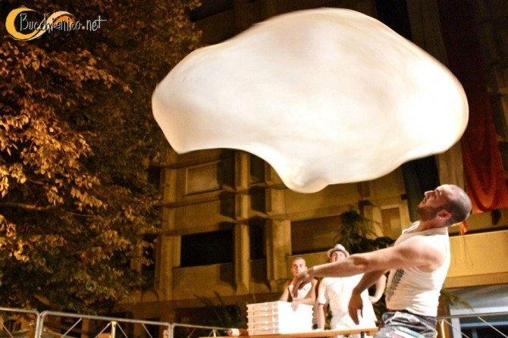
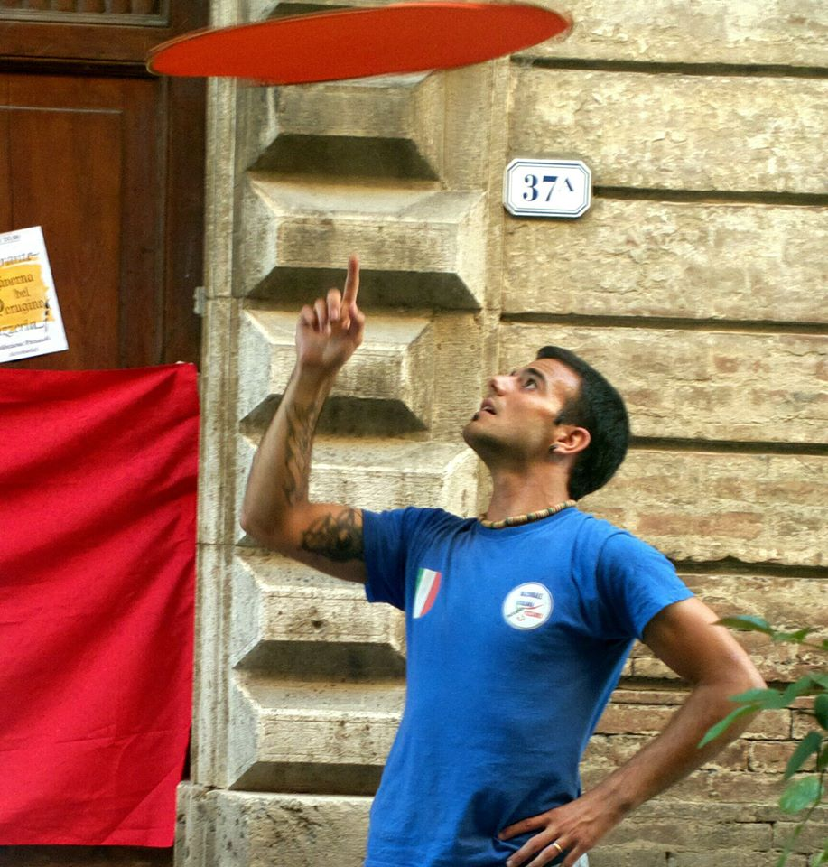
http://www.youtube.com/watch?v=2s2qz6r6fM0
http://www.youtube.com/user/FREESTYLESNIP
http://www.youtube.com/watch?v=BLeQa6tBJEw&feature=youtu.be

Pizza Scultur
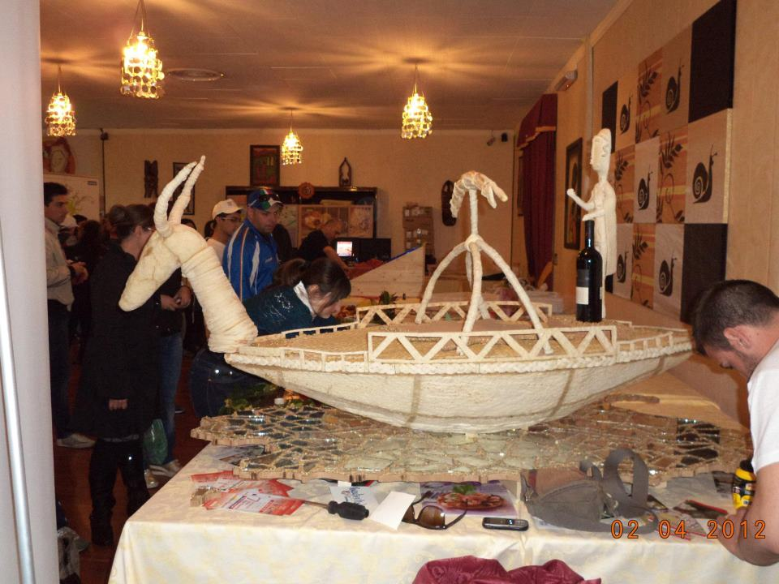
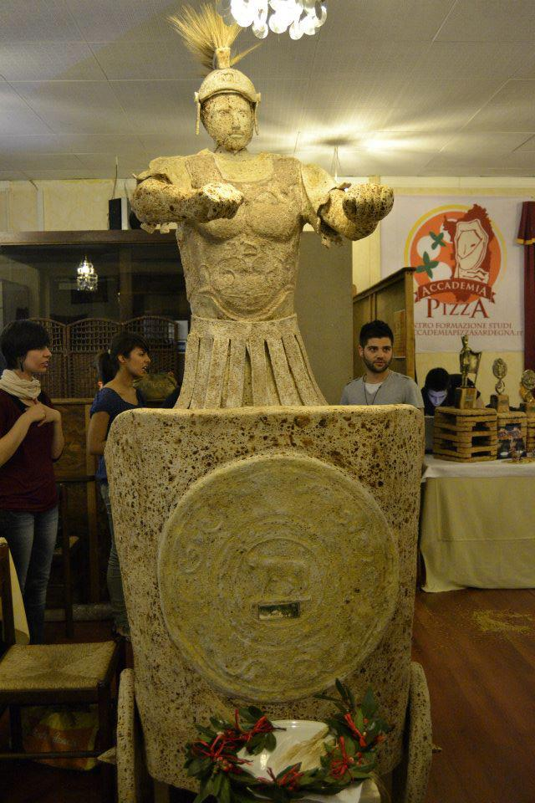

Degustace Pinsa Romana
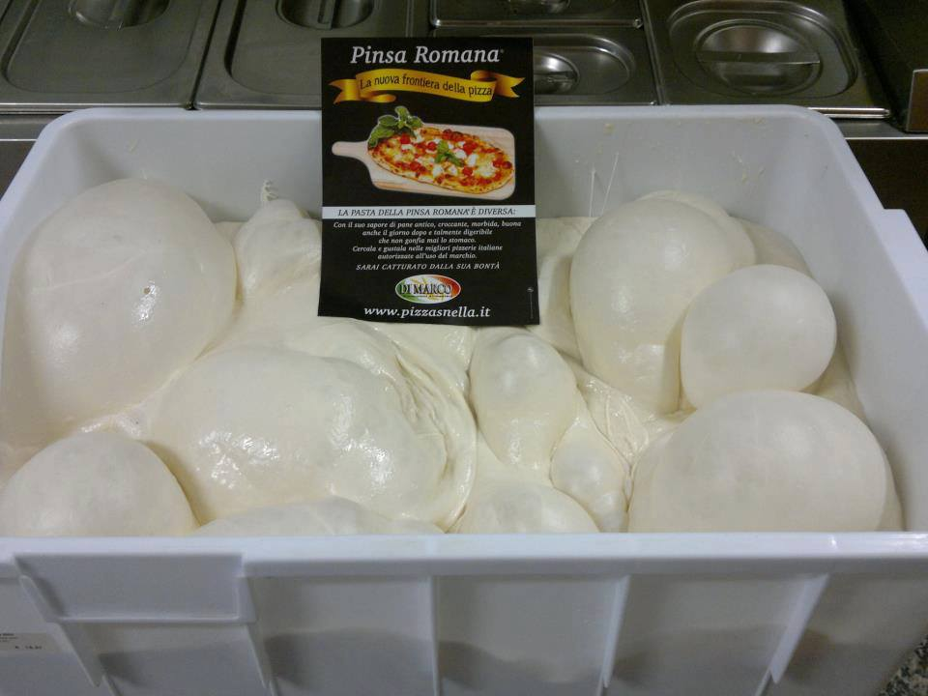
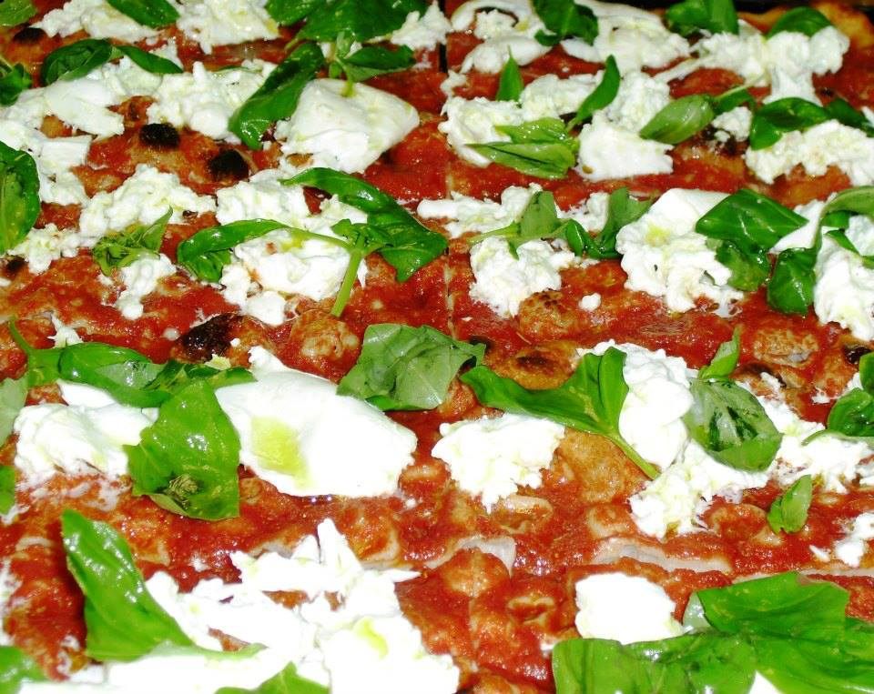
http://www.pinsaromana.cz/

